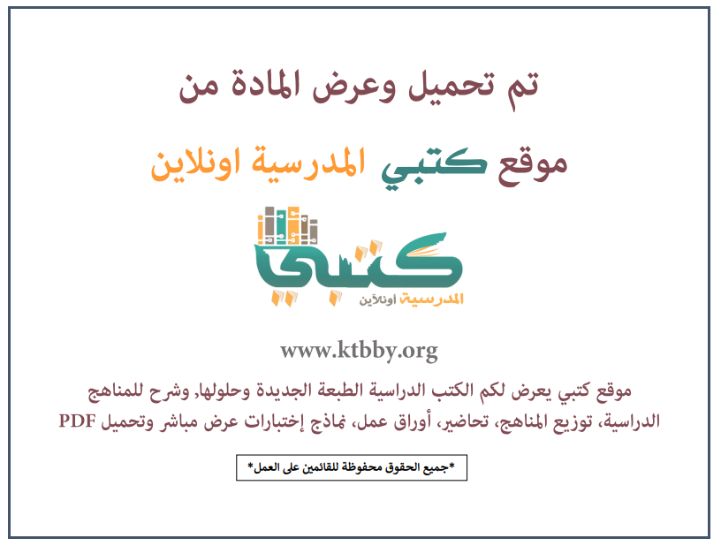
توزيع منهج مادة ( التربية الفنية ) للصف الرابع الابتدائي - الفصل الدراسي الثالث - العام الدراسي ( ١٤٤٦ هــ )
الأسبوع الأول | الأسبوع الثاني |  | الأسبوع الثالث | أسبوع إجــــــــــازة |  | أسبوع إجــــــــــازة |  |  | الأسبوع الرابع
( ٢/٩ ــــ ٦/٩ ) | ( ٩/٩ ــــ ١٣/٩ ) |  | ( ١٦/٩ ــــ ٢٠/٩ ) | ( ٢٣/٩ ــــ ٢٧/٩ ) |  | ( ١/١٠ ــــ ٥/١٠ ) |  |  | ( ٨/١٠ ــــ ١٢/١٠ )
لوحة فنية بالضغط على النحاس | لوحة زخرفية باستخدام ألوان الزجاج على النحاس |  | تكوين جمالي مسطح بالخشب | إجـــازة عيــد الفطــر |  | إجـــازة عيــد الفطــر |  |  | تكوين جمالي مسطح بالخشب
الأسبوع الخامس | الأسبوع السادس |  | الأسبوع السابع | الأسبوع الثامن |  | الأسبوع التاسع |  |  | الأسبوع العاشر
( ١٥/١٠ ــــ ١٩ /١٠ ) | ( ٢٢/١٠ ــــ ٢٦/١٠ ) |  | ( ٢٩/١٠ ــــ ٣/١١ ) | ( ٦/١١ ــــ ١٠/١١ ) |  | ( ١٣/١١ ــــ ١٧/١١ ) |  |  | ( ٢٠/١١ ــــ ٢٤/١١ )
تكوين جمالي مجسم بالخشب | النسيج البسيط |  | النسيج البسيط | تشكيلات متنوعة بالنسيج |  | تشكيلات متنوعة بالنسيج |  |  | المشروع الفصلي
الأسبوع الحادي عشر | أسبوع إجــــــــــازة |  | أسبوع إجــــــــــازة | الأسبوع الثاني عشر |  | الأسبوع الثالث عشر
( ٢٧/١١ ــــ ٢/١٢ ) | ( ٥/١٢ ــــ ٩/١٢ ) |  | ( ١٢/١٢ ــــ ١٦/١٢ ) | ( ١٩/١٢ ــــ ٢٣/١٢ ) | ( ٢٦/١٢ ــــ ١/١ ) |  |  | بداية إجازة نهاية العام الدراسي ١/١/١٤٤٧هـ  بداية الدراسة للعام الجديد ١/٣/١٤٤٧هـ
المشروع الفصلي | إجـــازة عيــد الأضحــى |  | إجـــازة عيــد الأضحــى | مراجعــة عـامــــة | اختبارات الفصل الثالث
معلم المادة : |  | مدير المدرسة : |  |  |  |  | المشرف التربوي:

تم العمل على هذا التوزيع من قبل فريق كتبي المدرسية
وهو توزيع مبدئي يمكن استخدامه أو التعديل عليه
حسب ما يراه المعلم مناسباً له وذلك باستخدام ملف الوورد المرفق معه
يسمح النقل مع ذكر المصدر
ولا نسمح بحذف الحقوق إلا للاستخدام الشخصي فقط


